АДМИНИСТРАЦИЯ МУНИЦИПАЛЬНОГО ОБРАЗОВАНИЯ
МЕЛЕГЕЖСКОЕ СЕЛЬСКОЕ ПОСЕЛЕНИЕ
ТИХВИНСКОГО МУНИЦИПАЛЬНОГО РАЙОНА
ЛЕНИНГРАДСКОЙ ОБЛАСТИ
(АДМИНИСТРАЦИЯ МЕЛЕГЕЖСКОГО СЕЛЬСКОГО ПОСЕЛЕНИЯ)

ПОСТАНОВЛЕНИЕ

от 5 сентября 2022 года № 07-86-а

Об утверждении схемы водоснабжения и водоотведения муниципального образования Мелегежское сельское поселение Тихвинского муниципального района Ленинградской области

Руководствуясь Федеральным законом от 07 декабря 2011 года № 416-ФЗ «О водоснабжении и водоотведении», Постановлением Правительства Российской Федерации от 05 сентября 2013 года № 782 «О схемах водоснабжения и водоотведения», в соответствии со статьей 1.1 Закона Ленинградской области от 10 июля 2014 года № 48-оз "Об отдельных вопросах местного значения сельских поселений Ленинградской области", пунктом 4 части 1 статьи 14 Федерального закона от 6 октября 2003 года № 131-ФЗ "Об общих принципах организации местного самоуправления в Российской Федерации", пунктом 4 статьи 4 Устава Мелегежского сельского поселения, админиистарция Мелегежского сельского поселения ПОСТАНОВЛЯЕТ:

- Утвердить схему водоснабжения и водоотведения муниципального образования Мелегежское сельское поселение Тихвинского муниципального района Ленинградской области на период с 2022 по 2030 год» (приложение).

- Официально обнародовать настоящее решение и разместить на официальном сайте администрации Мелегежского сельского поселения http://tikhvin.org/gsp/melegezha/.

- Постановление вступает в силу на следующий день после официального опубликования (обнародования).

Глава администрации С.Ю. Прохоренко

УТВЕРЖДЕНА
постановлением админиистарции
Мелегежского сельского поселения
от 5 сентября 2022 года №07-86-а
(приложение)

Схема водоснабжения и водоотведения
муниципального образования
Мелегежское сельское поселение
Тихвинского муниципального района
Ленинградской области на период 2022-2030 гг.

2022 год
СОДЕРЖАНИЕ
КРАТКАЯ ИНФОРМАЦИОННАЯ СПРАВКА ПО ТИХВИНСКОМУ ГОРОДСКОМУ ПОСЕЛЕНИЮ 6
ОБЩИЕ ПОЛОЖЕНИЯ 8
1. СХЕМА ВОДОСНАБЖЕНИЯ 10
1.1. Технико-экономическое состояние централизованной системы водоснабжения Мелегежского сельского поселения 10
1.2. Описание результатов технического обследования системы централизованного водоснабжения 11
1.2.1. Источники водоснабжения 11
1.2.2. Сооружения очистки и подготовки воды 12
1.2.3. Водопроводные сети системы водоснабжения 12
1.2.4. Описание централизованной системы горячего водоснабжения с использованием закрытых систем горячего водоснабжения 15
1.2.5. Описание существующих технических и технологических проблем, возникающих при водоснабжении Мелегежского сельского поселения 15
1.3. Направления развития системы централизованного водоснабжения 16
1.4. Существующие балансы водоснабжения и потребления питьевой воды 16
1.4.1. Общий структурный баланс подачи и реализации воды 16
1.4.2. Территориальный водный баланс подачи воды 17
1.4.3. Описание системы коммерческого приборного учета воды, отпущенной из сетей абонентам 17
1.4.4. Сведения о действующих нормах удельного водопотребления населения и о фактическом удельном водопотреблении 17
1.4.5. Анализ резервов и дефицитов производственных мощностей системы водоснабжения Мелегежского сельского поселения 18
1.4.6. Наименование организации, которая наделена статусом гарантирующей организации 18
1.5. Перспективное потребление коммунальных услуг в сфере водоснабжения 19
1.5.1. Сведения о фактическом и ожидаемом потреблении воды 19
1.5.2. Описание территориальной структуры потребления воды 19
1.5.3. Оценка расходов воды на водоснабжение по типам абонентов 19
1.5.4. Сведения о фактических и планируемых потерях воды при ее транспортировке 19
1.5.5. Перспективные водные балансы 20
1.5.6. Расчет требуемой мощности водозаборных и водоочистных сооружений 20
1.6. Предложения по строительству, реконструкции и модернизации объектов систем водоснабжения 21
1.6.1. Сведения об объектах, предполагаемых к реконструкции и новому строительству для обеспечения перспективной подачи воды 21
1.6.2. Предложения по реконструкции водозаборных и водоочистных сооружений 21
1.6.3. Предложения по реконструкции водопроводных сетей и сооружений на них 22
1.7. Экологические аспекты мероприятий по строительству и реконструкции объектов централизованной системы водоснабжения 22
1.8. Оценка объемов капитальных вложений в строительство, реконструкцию и модернизацию объектов централизованных систем водоснабжения 23
1.9. Плановые значения показателей развития системы централизованного водоснабжения 24
2. СХЕМА ВОДООТВЕДЕНИЯ 25
2.1. Существующее положение в сфере водоотведения Мелегежского сельского поселения 25
2.1.1. Описание результатов технического обследования системы централизованного водоотведения 25
2.1.2. Описание технологических зон водоотведения, зон централизованного и нецентрализованного водоотведения 27
2.1.3. Описание состояния и функционирования канализационных коллекторов, сетей и сооружений на них 27
2.1.4. Оценка безопасности и надежности объектов централизованной системы водоотведения и их управляемости 29
2.1.5. Оценка воздействия сбросов сточных вод через централизованную систему водоотведения на окружающую среду 29
2.1.6. Описание территорий муниципального образования, не охваченных централизованной системой водоотведения 30
2.1.7. Описание существующих технических и технологических проблем системы водоотведения 30
2.2. Направления развития системы централизованного водоотведения 30
2.3. Существующие балансы сточных вод в системе водоотведения 31
2.3.1. Баланс поступления сточных вод в систему централизованного водоотведения и отведения стоков 31
2.3.2. Описание системы коммерческого учета принимаемых сточных вод 31
2.3.3. Анализ резервов производственных мощностей очистных сооружений 31
2.3.4. Результаты анализа гидравлических режимов работы канализационных сетей 32
2.4. Перспективные расчетные расходы сточных вод 33
2.4.1. Сведения о фактическом и ожидаемом поступлении сточных вод, структура системы водоотведения 33
2.4.2. Расчет требуемой мощности очистных сооружений 33
2.5. Предложения по строительству, реконструкции и модернизации объектов систем водоотведения 33
2.5.1. Сведения об объектах, предполагаемых к реконструкции и новому строительству для обеспечения транспортировки и очистки перспективного увеличения объема сточных вод 33
2.5.2. Сведения об объектах, планируемых к новому строительству для обеспечения очистки существующего объема сточных вод 33
2.5.3. Предложения по реконструкции канализационных очистных сооружений 34
2.5.1. Предложения по реконструкции канализационных сетей 34
2.5.2. Предложения по реконструкции насосных станций 34
2.6. Экологические аспекты мероприятий по строительству и реконструкции объектов централизованной системы водоотведения 35
2.7. Оценка объемов капитальных вложений в строительство, реконструкцию и модернизацию объектов централизованных систем водоотведения 35
2.8. Плановые значения показателей развития системы централизованного водоотведения 37
Приложение 1 38
Приложение 2 45
ВВЕДЕНИЕ
Настоящая работа выполнена на основании следующих документов:
- Федеральный закон от 07.12.2011 № 416-ФЗ «О водоснабжении и водоотведении»;
- Постановление Правительства РФ от 05.09.2013 г. №782 «О схемах водоснабжения и водоотведения»;
- Проект инвестиционной программы по развитию систем водоснабжения и водоотведения Тихвинского района ГУП «Леноблводоканал» на 2020-2030 гг.;
- Строительные нормы и правила в области водоснабжения и водоотведения, действующие на момент разработки схемы.

КРАТКАЯ ИНФОРМАЦИОННАЯ СПРАВКА ПО ТИХВИНСКОМУ ГОРОДСКОМУ ПОСЕЛЕНИЮ
Мелегежское сельское поселение – муниципальное образование в составе Тихвинского района Ленинградской области. Административный центр — деревня Мелегежская Горка.
Общая площадь территории – 573 км²;
Численность населения – 984 чел.;
Расположено в южной части Тихвинского района;
Мелегежское сельское поселение граничит:
- на севере и северо-востоке — с Тихвинским городским поселением;
- на востоке — с Бокситогорским районом;
- на юге — с Новгородской областью;
- на западе и северо-западе — с Цвылёвским сельским поселением.
По территории поселения протекают реки Сясь, Воложба.
В состав поселения входят 13 деревень:
№п/п | Населенный пункт | Численность населения, чел.
1 | деревня Мелегежская Горка | 723
2 | деревня Великая Нива | -
3 | деревня Воложба | -
4 | деревня Городище | -
5 | деревня Заручевье | -
6 | деревня Захожа | -
7 | деревня Клинец | -
8 | деревня Кострино | -
9 | деревня Новоандреево | -
10 | деревня Остров | -
11 | деревня Плесо | -
12 | деревня Рапля | -
13 | деревня Шибенец | -
Расстояние от административного центра поселения (д. Мелегежская Горка) до районного центра (г. Тихвина) – 23 км.
План д. Мелегежская Горка представлен на рисунке 1.

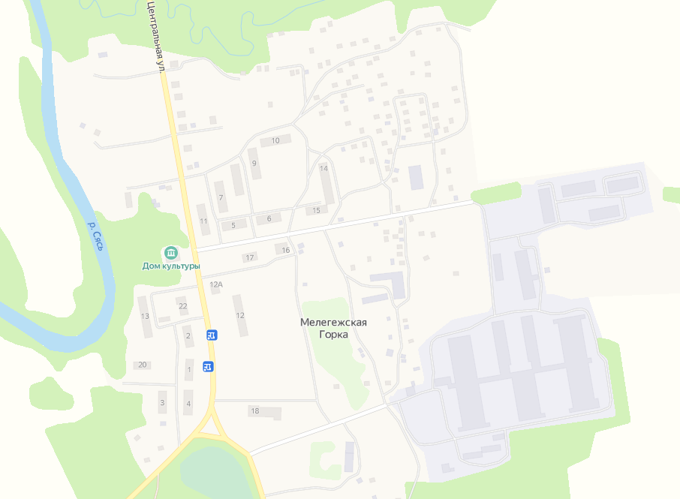
- План д. Мелегежская Горка

ОБЩИЕ ПОЛОЖЕНИЯ
Централизованное водоснабжение и водоотведение на территории муниципального образования Мелегежское сельское поселение в настоящее время осуществляется только в деревне Мелегежская Горка. В деревне Новоандреево водоснабжение осуществляется от четырех водоразборных колонок, установленных на водопроводной сети. В деревне Плесо расположена артезианская скважина, поддерживаемая в рабочем состоянии, но сети водоснабжения отсутствуют. В остальных населенных пунктах снабжение населения питьевой водой осуществляется из шахтных колодцев и частных скважин.
Объекты системы водоснабжения и водоотведения Мелегежского сельского поселения эксплуатируются ГУП «Леноблводоканал».
Государственное унитарное предприятие «Водоканал Ленинградской области» зарегистрировано 29 марта 2016 года в целях реализации Областного закона от 29.12.2015 года №153-оз «О перераспределении полномочий в сфере водоснабжения и водоотведения между органами государственной власти Ленинградской области и органами местного самоуправления поселений Ленинградской области».
Государственное унитарное предприятие «Водоканал Ленинградской области» обеспечивает услугами водоснабжения и водоотведения жителей Ленинградской области, а также предприятия, находящиеся на территории ЛО.
На сегодняшний день ГУП «Леноблводоканал» работает на территории 14 районов области, в том числе на территории Тихвинского района.
Главные цели единого водоканала:
- комплексная модернизация объектов водоснабжения и водоотведения;
- единый тариф на услуги водоснабжения и водоотведения по всей Ленинградской области;
- формирование культуры водопотребления и экологического мышления;
- регулярное изучение ожиданий и требований потребителей;
- постоянная забота о повышении безопасных условий труда, предоставление достойного уровня заработной платы, социальная защита;
- прозрачность деятельности предприятия, доступ к правдивой информации о работе, активное взаимодействие со средствами массовой информации;
- применение в управлении предприятием лучших практик.
Основные задачи деятельности предприятия:
- обеспечение населения, промышленных предприятий и организаций питьевой водой;
- отведение и очистка сточных вод;
- эксплуатация сетей водоснабжения, водоотведения;
- эксплуатация водозаборных сетей;
- эксплуатация канализационных насосных станций;
- эксплуатация очистных сооружений;
- выдача технических условий по водоснабжению и канализации.
К основным потребителям услуг ГУП «Леноблводоканал» в Мелегежском сельском поселении относятся три группы: население, бюджетные и прочие организации.

- СХЕМА ВОДОСНАБЖЕНИЯ
  - Технико-экономическое состояние централизованной системы водоснабжения Мелегежского сельского поселения
Централизованное водоснабжение деревни Мелегежская Горка осуществляется из артезианских скважин, являющихся собственностью ЗАО «СП Андреевское» и находящихся в аренде ГУП «Леноблводоканал» на основании договора от 26.04.2021 г.
Основными потребителями воды являются:
- население муниципального образования;
- бюджетные организации;
- Котельная д. Мелегежская Горка (для производства ГВС);
- прочие потребители.
Водоснабжение частного сектора д. Мелегежская Горка осуществляется от четырех водоразборных колонок, установленных на сети водопровода.
Годовой объем подаваемой воды в 2020 году составил 33,5 тыс. м³, из них на нужды населения отпущено 22,59 тыс. м³, бюджетным учреждениям – 0,75 тыс. м³, прочим получателям – 10,16 тыс. м³.
В состав системы водоснабжения д. Мелегежская Горка входят следующие объекты:
- три артезианские скважины;
- водонапорная башня, расположенная по адресу д. Мелегежская Горка, восточнее фермы;
- водопроводные сети до потребителей, общей протяженностью 4761,7 м.
В состав системы водоснабжения д. Новоандреево входит артезианская скважина и водопроводная сеть протяженностью 1500 м, на которой установлено четыре водоразборных колонки.
Самой острой проблемой в области водоснабжения является отсутствие источника водоснабжения, находящегося в собственности поселения, а также изношенность коммуникаций, составляющая более 60%. Кроме этого, наблюдается снижение пропускной способности водопроводных труб вследствие значительных отложений.
Совершенствование и расширение системы водоснабжения необходимо для улучшения экологического состояния, защиты здоровья жителей муниципального образования. Централизованное водоснабжение остальных населенных пунктов, входящих в состав Мелегежского сельского поселения не предусмотрено.
  - Описание результатов технического обследования системы централизованного водоснабжения
    - Источники водоснабжения
Водоснабжение д. Мелегежская Горка осуществляется от трех артезианских скважин, общей производительностью 242,0 м³/сутки. Вода из артезианских скважин поступает в водонапорную башню, далее в систему централизованного водоснабжения к потребителям.
Источником водоснабжения в д. Новоандреево является артезианская скважина №1490. Из скважины вода подается в водопроводную сеть, на которой установлено четыре водоразборных колонки.
Источником водоснабжения в д. Плесо является артезианская скважина №23, расположенная на ул. Заречной напротив дома №1. Скважина поддерживается в технически исправном состоянии.
Вода после забора из скважин не обеззараживается. Забор воды осуществляется без приборов учета. Информация по собственным нуждам владельца скважин д. Мелегежская Горка ЗАО «СП Андреевское» и потерям при транспортировке отсутствует.
В таблице 1 представлены основные характеристики артезианских скважин Мелегежского сельского поселения.
- Основные характеристики артезианских скважин
Расположение скважин | Наименование скважины | Производительность, м³/час (дебит) | Глубина, м | Год ввода в эксплуатацию
д. Мелегежская Горка | Артскважина  №3063 | 6,5 | 93 | 1974
 | Артскважина  №3194 | 6,5 | 117 | 1976
 | Артскважина  №3203 | 6,5 | 103 | 1976
д. Новоандреево | Артскважина  №1490 | 6,0 | - | 1969
д. Плесо | Артскважина  №23 | 1,5 | - | 1969

    - Сооружения очистки и подготовки воды
Действующих станций очистки и подготовки воды (ВОС) на территории Мелегежского сельского поселения нет.
При подаче воды населению необходимо обеспечение нормативных требований СанПиН 2.1.4.1074-01 «Питьевая вода. Гигиенические требования к качеству воды централизованных систем питьевого водоснабжения. Контроль качества».
Вода в Мелегежском сельском поселении соответствует нормативным требованиям СанПиН 2.1.4.1074-01 «Питьевая вода. Гигиенические требования к качеству воды централизованных систем питьевого водоснабжения» за исключением показателей Железо и Мутность на артезианской скважине №1490 в д. Новоандреево.
Показатели качества питьевой воды представлены в Приложении 1.
    - Водопроводные сети системы водоснабжения
Общая протяженность водопроводных сетей Мелегежского сельского поселения составляет 6,26 км, в том числе в д. Мелегежская Горка 4,76 км, в д. Новоандреево 1,5 км.
Водопроводные сети в д. Мелегежская Горка проложены из стальных и полиэтиленовых трубопроводов диаметром от 50 до 200 мм. Износ существующих водопроводных сетей по Мелегежскому сельскому поселению составляет в среднем 60%.
В д. Плесо водопроводные сети построены и эксплуатируются потребителями.
На рисунке 2 представлена схема водопроводных сетей д. Мелегежская Горка. На рисунке 3 представлена схема водопроводных сетей д. Новоандреево.

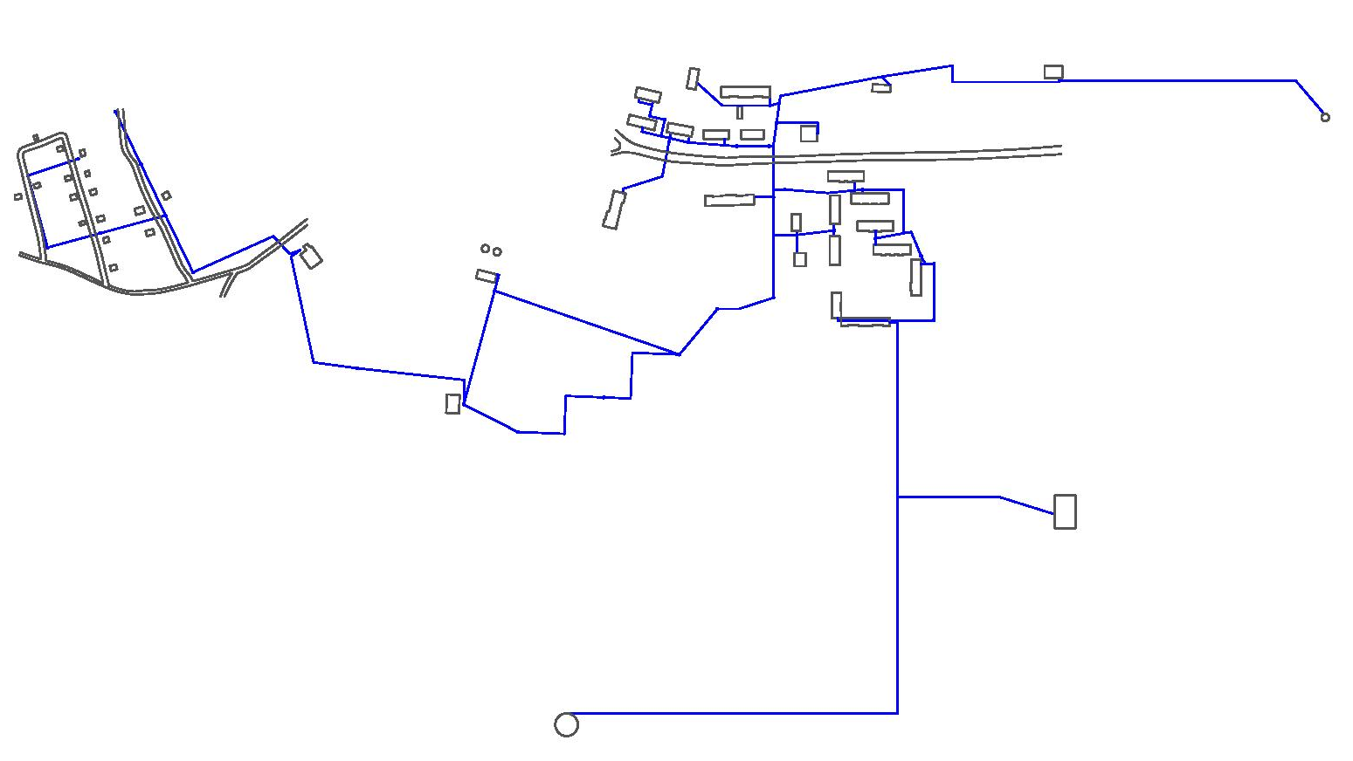
- Схема водопроводных сетей д. Мелегежская Горка

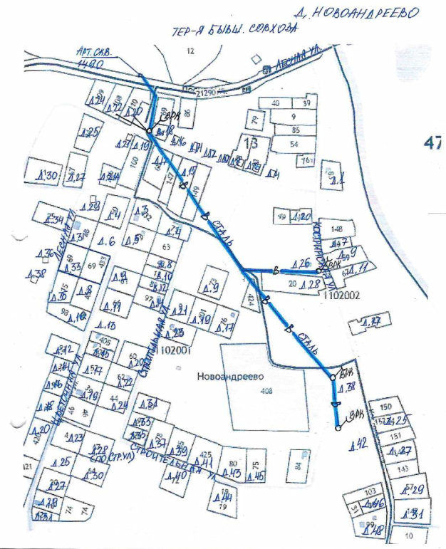
- Схема водопроводных сетей д. Новоандреево

    - Описание централизованной системы горячего водоснабжения с использованием закрытых систем горячего водоснабжения
На территории Мелегежского сельского поселения в д. Мелегежская Горка осуществляется централизованное обеспечение потребителей услугами горячего водоснабжения по закрытой схеме.
В д. Мелегежская Горка закрытая система ГВС сложилась исторически. Приготовление горячей воды для нужд потребителей осуществляется в котельной д. Мелегежская Горка и подается потребителям по отдельным тепловым сетям.
    - Описание существующих технических и технологических проблем, возникающих при водоснабжении Мелегежского сельского поселения
К основным проблемам водоснабжения Мелегежского сельского поселения можно отнести:
- Отсутствие источника водоснабжения, находящегося в собственности поселения;
- Значительный износ трубопроводов водоснабжения и технологического оборудования;
- Централизованным водоснабжением не охвачена большая часть индивидуальной жилой застройки.
  - Направления развития системы централизованного водоснабжения
Основными направлениями развития системы централизованного водоснабжения Мелегежского сельского поселения являются:
- повышение эффективности и надежности предоставления услуг водоснабжения, в том числе за счет ввода в эксплуатацию нового и реконструкции действующего технологического оборудования водозаборных и водоочистных сооружений;
- освоение существующих территорий, неохваченных системами централизованного водоснабжения, и организация централизованного водоснабжения в зонах перспективной жилой застройки.
  - Существующие балансы водоснабжения и потребления питьевой воды
    - Общий структурный баланс подачи и реализации воды
В таблице 2 представлен общий баланс подачи и реализации воды в Мелегежском сельском поселении в 2020 году. Согласно данному балансу, общие потери воды при ее производстве и транспортировке составляют 58,5% в целом по Мелегежскому сельскому поселению.
- Общий баланс подачи и реализации воды в Мелегежском сельском поселении в 2018 г.
Наименование параметра | Единицы измерения | Величина параметра
Подъем воды | тыс. м³ | 33,766
Полезный отпуск воды потребителям, в т.ч.: | тыс. м³ | 33,501
Население | тыс. м³ | 22,586
Бюджетные организации | тыс. м³ | 0,751
Прочие потребители | тыс. м³ | 10,164
Основным потребителем услуг по водоснабжению ГУП «Леноблводоканал» является население Мелегежского сельского поселения. В 2020 г. реализация воды, потреблённой населением, составила 22,586 тыс. м³ (67,4% от всей отпущенной предприятием продукции).

    - Территориальный водный баланс подачи воды
Территориально в Мелегежском сельском поселении система централизованного водоснабжения расположена локально в д. Мелегежская Горка. В таблице 3 представлен территориальный баланс подачи воды в Мелегежском сельском поселении за 2020 г.
- Территориальный баланс подачи воды в Мелегежском сельском поселении за 2020 г.
Зона действия системы водоснабжения | Годовой отпуск воды потребителям | Отпуск воды потребителям в сутки максимального водопотребления
 | тыс. м³ | тыс. м³/сут
д. Мелегежская Горка | 33,5 | 0,110
    - Описание системы коммерческого приборного учета воды, отпущенной из сетей абонентам
На сегодняшний день 98% воды, отпускаемой непосредственно потребителям Мелегежского сельского поселения, учитывается по приборам коммерческого учета. Съем показаний осуществляется ежемесячно или ежеквартально в соответствии с договором.
Однако значительная часть воды подается потребителям через водоразборные колонки и остается без учета.
    - Сведения о действующих нормах удельного водопотребления населения и о фактическом удельном водопотреблении
Существующие нормативы потребления услуг по холодному водоснабжению для населения Мелегежского сельского поселения утверждены постановлением Правительства Ленинградской области от 11.02.2013 года №25 (с изменениями на 11 июня 2019 года).
В таблице 4 представлены нормативы потребления коммунальной услуги по холодному водоснабжению, нормативы потребления холодной воды для предоставления коммунальной услуги по горячему водоснабжению в жилых помещениях в многоквартирных домах и жилых домах на территории Ленинградской области.
В 2020 году общее количество проживающих в Мелегежском сельском поселении и пользующихся услугами системы централизованного водоснабжения составило 723 человека. Исходя из общего количества реализованной воды населению 22,586 тыс. м³, удельное потребление холодной воды равно значению 2,60 м³/месяц на одного человека. Данные показатели не превышают установленных норм.
- Нормативы потребления коммунальной услуги по холодному водоснабжению
№п/п | Степень благоустройства многоквартирного дома или жилого дома | Норматив потребления холодной воды, м³/чел. в месяц | Норматив  потребления  холодной воды для предоставления  коммунальной услуги по горячему водоснабжению, м³/чел. в месяц
1 | Дома с централизованным холодным водоснабжением, горячим водоснабжением, водоотведением, оборудованные:
1.1 | унитазами, раковинами, мойками, ваннами от 1650 до 1700 мм с душем | 4,59 | 2,97
1.2 | унитазами, раковинами, мойками, ваннами от 1500 до 1550 мм с душем | 4,54 | 2,92
1.3 | унитазами, раковинами, мойками, сидячими ваннами (1200 мм) с душем | 4,49 | 2,87
1.4 | унитазами, раковинами, мойками, душем | 3,99 | 2,37
1.5 | унитазами, раковинами, мойками, ваннами без душа | 3,15 | 1,51
2 | Дома с централизованным холодным водоснабжением, горячим водоснабжением, без централизованного водоотведения, оборудованные раковинами, мойками | 2,05 | 0,7
3 | Дома, использующиеся в качестве общежитий, оборудованные мойками, раковинами, унитазами, с душевыми, с централизованным холодным водоснабжением, горячим водоснабжением, водоотведением | 3,16 | 1,72
    - Анализ резервов и дефицитов производственных мощностей системы водоснабжения Мелегежского сельского поселения
В таблице 5 представлен баланс мощности водозаборных сооружений Мелегежского сельского поселений.
- Баланс мощности водозаборных сооружений Мелегежского сельского поселений
Наименование параметра | Единицы измерения | д. Мелегежская Горка
Установленная мощность источника водоснабжения | тыс. м³/сут | 0,242
Забор воды из источника | тыс. м³/сут | 0,093
Отпуск воды потребителям | тыс. м³/сут | 0,092
Резерв "+"/Дефицит"-" источника | тыс. м³/сут | 0,15
Резерв "+"/Дефицит"-" источника | % | 62,0%
    - Наименование организации, которая наделена статусом гарантирующей организации
В Мелегежском сельском поселении ГУП «Леноблводоканал» наделено статусом гарантирующей организацией.
  - Перспективное потребление коммунальных услуг в сфере водоснабжения
    - Сведения о фактическом и ожидаемом потреблении воды
В 2020 г. фактический отпуск хозяйственно-питьевой воды потребителям д. Мелегежская Горка составил 33,5 тыс. м³, из них на нужды населения отпущено 22,59 тыс. м³, бюджетным учреждениям – 0,75 тыс. м³, прочим получателям – 10,16 тыс. м³.
    - Описание территориальной структуры потребления воды
К 2030 году в территориальной структуре потребления воды Мелегежского сельского поселения предполагается следующее изменение:
- питьевой водой должны быть обеспечены жители д. Новоандреево в районе ул. Солнечная, для чего планируется строительство участка водопроводной сети с установкой водоразборной колонки;
В территориальной структуре потребления воды д. Мелегежская Горка изменений не предполагается.
В таблице 6 представлен территориальный баланс подачи воды в Мелегежском сельском поселении на 2030 г.
- Территориальный баланс подачи воды в Мелегежском сельском поселении на 2030 г.
Зона действия системы водоснабжения | Годовой отпуск воды потребителям | Отпуск воды потребителям в сутки максимального водопотребления
 | тыс. м³ | тыс. м³/сут
д. Мелегежская Горка | 33,5 | 0,110
    - Оценка расходов воды на водоснабжение по типам абонентов
К 2030 году изменение процентного соотношения по потреблению воды между отдельными группами абонентов не предполагается.
    - Сведения о фактических и планируемых потерях воды при ее транспортировке
Вследствие отсутствия приборного учета при заборе воды из скважин (так как владельцем скважин является стороння организация ЗАО «СП Андреевское») оценить потери воды при транспортировке не представляется возможным.
    - Перспективные водные балансы
- Перспективные водные балансы Мелегежского сельского поселения на 2028 г.
Наименование параметра | Единицы измерения | Величина параметра
Отпуск воды в водопроводную сеть | тыс. м³ | 33,5
Отпуск воды потребителям, в т.ч.: | тыс. м³ | 33,5
Население | тыс. м³ | 22,59
Бюджетные организации | тыс. м³ | 0,75
Прочие потребители | тыс. м³ | 10,16
    - Расчет требуемой мощности водозаборных и водоочистных сооружений
Увеличение потребления воды на территории Мелегежского сельского поселения к 2030 году предусматривается в д. Новоандреево за счет строительства участка водопроводной сети с установкой водоразборной колонки в сторону ул. Солнечная.
В д. Мелегежская Горка планируется строительство двух новых артезианских скважин производительностью 0,2 тыс. м³/сут.
В таблице 8 представлен баланс мощности водозаборных сооружений и реализации воды на 2030 год. Как видно из таблицы 8 новые водозаборные сооружения д. Мелегежская Горка будут обладать достаточными резервами производственных мощностей для обеспечения потребителей питьевой водой в полном объеме.
- Баланс мощности водозаборных сооружений Мелегежского сельского поселений на 2030 г.
Наименование параметра | Единицы измерения | д. Мелегежская Горка
Установленная мощность источника водоснабжения | тыс. м³/сут | 0,200
Забор воды из источника | тыс. м³/сут | 0,115
Отпуск воды в водопроводную сеть | тыс. м³/сут | 0,115
Потери воды при транспортировке | тыс. м³/сут | 0,005
Потери воды при транспортировке | % | 4,0%
Отпуск воды потребителям (в сутки максимального водопотребления) | тыс. м³/сут | 0,110
Резерв "+"/Дефицит"-" источника | тыс. м³/сут | 0,085
Резерв "+"/Дефицит"-" источника | % | 42,5%

  - Предложения по строительству, реконструкции и модернизации объектов систем водоснабжения
Мероприятия по строительству, реконструкции и модернизации объектов системы водоснабжения Мелегежского сельского поселения направлены на повышение эффективности и надежности предоставления услуг водоснабжения и повышение качества предоставляемых услуг (повышения качества питьевой воды).
    - Сведения об объектах, предполагаемых к реконструкции и новому строительству для обеспечения перспективной подачи воды
В период до 2030 года в Мелегежском сельском поселении предполагается реализовать следующие мероприятия:
- строительство двух новых артезианских скважин с системой водоподготовки и устройством емкостей для запаса воды с предварительным проведением мероприятий по оценке запаса подземных вод, а также строительство участков водопроводной сети до зданий потребителей в частном секторе д. Мелегежская Горка;
- капитальный ремонт артезианской скважины №1490 в д. Новоандреево, а также сетей водопровода и водоразборных колонок, которые находятся в неудовлетворительном состоянии;
- строительство в д. Новоандреево участка водопроводной сети в сторону земельного участка по ул. Солнечная, с установкой водоразборной колонки.
    - Предложения по реконструкции водозаборных и водоочистных сооружений
Для повышения качества приготовления питьевой воды на артезианских скважинах Мелегежского сельского поселения предполагается осуществить следующие мероприятия:
- установка очистки скважинной воды для артезианских скважин №23 в д. Плесо и №1490 в д. Новоандреево. Данное мероприятие позволит повысить показатели качества питьевой воды;
- в период 2021–2023 гг. выполнение проекта «Зоны санитарной охраны»: 1. получение санитарно-эпидемиологического заключения о соответствии требованиям санитарных норм и правил проекта ЗСО; 2. выполнение ограждения скважин.
    - Предложения по реконструкции водопроводных сетей и сооружений на них
С целью обеспечения нормативной надежности и безопасности водоснабжения потребителей Мелегежского сельского поселения в качестве первоочередных мероприятий на период 2021-2030 гг. предусматривается проведение капитальных ремонтов участков водопроводных сетей, имеющих значительный износ и повышенную повреждаемость.
  - Экологические аспекты мероприятий по строительству и реконструкции объектов централизованной системы водоснабжения
Все мероприятия, направленные на улучшение качества питьевой воды, могут быть отнесены к мероприятиям по охране окружающей среды и здоровья населения сельского поселения. Эффект от внедрения данных мероприятий – улучшения здоровья и качества жизни граждан.
  - Оценка объемов капитальных вложений в строительство, реконструкцию и модернизацию объектов централизованных систем водоснабжения
В настоящем разделе выполнена укрупненная оценка величины необходимых капитальных вложений в строительство, реконструкцию и модернизацию объектов централизованных систем водоснабжения Мелегежского сельского поселения.
Реализация включенных в схему водоснабжения мероприятий по развитию централизованных систем водоснабжения осуществляется путем разработки и выполнения организацией водопроводно-канализационного хозяйства ГУП «Леноблводоканал» инвестиционной программы (ИП).
В настоящей работе использованы материалы проекта инвестиционной программы по развитию систем водоснабжения и водоотведения Тихвинского района ГУП «Леноблводоканал» на 2022-2032 гг.
Общий срок выполнения мероприятий, предусмотренных схемой водоснабжения Мелегежского сельского поселения, составляет 10 лет (до 2030 г., начиная с базового 2021 г.). Перечень необходимых мероприятий по строительству, реконструкции и модернизации объектов централизованных систем водоснабжения указаны в разделе 1.6.
Ориентировочные капитальные вложения в реализацию мероприятий схемы водоснабжения в ценах 2021 года с НДС представлены таблице 9.
- Капитальные вложения в реализацию мероприятий, предусмотренных схемой водоснабжения Мелегежского сельского поселения
№ п/п | Наименование группы мероприятий | Ориентировочные капитальные вложения (с НДС, в ценах 2021 года), тыс. руб.
1 | Мероприятия по строительству водозаборных и водоочистных сооружений (артезианские скважины) в д. Мелегежская Горка | 25 000
2 | Капитальный ремонт артезианской скважины №1490 в д. Новоандреево | 2 000
3 | Строительство в д. Новоандреево участка водопроводной сети в сторону земельного участка по ул. Солнечная,с установкой водоразборной колонки | 700
4 | Установка очистки скважинной воды для артезианских скважин №23 в д. Плесо и №1490 в д. Новоандреево | 15 000
Итого по Мелегежскому сельскому поселению |  | 42 700
Суммарные капитальные вложения на реализацию мероприятий, предусмотренных схемой водоснабжения Мелегежского сельского поселения, составляют 42 700 тыс. руб. (с НДС, в ценах 2021 года).
  - Плановые значения показателей развития системы централизованного водоснабжения
Целевые показатели, используемые для оценки развития системы централизованного водоснабжения Мелегежского сельского поселения представлены в таблице 10.
- Целевые показатели, используемые для оценки развития системы централизованного водоснабжения Мелегежского сельского поселения
№ п/п | Наименование параметра | Единицы измерения | Фактическое значение на 2020 г. | Плановое значение на 2030 г.
1 | Показатели качества питьевой воды
1.1 | Доля проб питьевой воды, подаваемой водопроводными станциями в распределительную водопроводную сеть, не соответствующих установленным требованиям, в общем объеме проб, отобранных по результатам производственного контроля | % | н/д | 2,0
1.2 | Доля проб питьевой воды в распределительной водопроводной сети, не соответствующих установленным требованиям, в общем объеме проб, отобранных по результатам производственного контроля | % | н/д | 7,0
2 | Показатели надежности и бесперебойности водоснабжения
2.1 | Удельное количество перерывов в подаче воды, произошедших в результате аварий, повреждений и иных технологических нарушений в расчете на протяженность водопроводной сети | ед./км | н/д | 1,05
3 | Показатели энергетической эффективности
3.1 | Доля потерь воды в системе централизованного водоснабжения при транспортировке | % | н/д | 4,0
3.2 | Удельный расход электрической энергии, потребляемой в технологическом процессе подготовки питьевой воды, на единицу объема воды, отпускаемой в сеть | кВт*ч/м³ | н/д | 0,5
3.3 | Удельный расход электрической энергии, потребляемой в технологическом процессе транспортировки питьевой воды | кВт*ч/м³ | н/д | 0,5

- СХЕМА ВОДООТВЕДЕНИЯ
  - Существующее положение в сфере водоотведения Мелегежского сельского поселения
Системой централизованной бытовой канализации обеспечена д. Мелегежская Горка. На остальных территориях используются септики-отстойники, выгреба, локальные очистные сооружения с выпуском на рельеф.
Отвод и транспортировка хозяйственно-бытовых стоков от абонентов д. Мелегежская Горка на канализационные очистные сооружения осуществляется через систему самотечных и напорных трубопроводов с установленной на них канализационной насосной станцией.
Общая протяженность сетей хозяйственно-бытовой канализации д. Мелегежская Горка составляет 2,51 км. Канализационные очистные сооружения поселения находятся в д Мелегежская Горка.
Показатели качества очистки сточных вод по большинству критериев не соответствует требованиям природоохранных органов к сбросу в водоемы высшей категории по рыбохозяйственному значению и СанПиН, что характеризует необходимость модернизации технологической схемы и реконструкции сооружений КОС, с организацией на них современных технологических процессов.
Протоколы лабораторных исследований сточных вод представлены в Приложении 2.
Объекты системы водоотведения д. Мелегежская Горка находятся в хозяйственном ведении ГУП «Леноблводоканал» с 2017 года. На момент передачи объектов в хозяйственное ведение ГУП «Леноблводоканал» было произведено обследование канализационных сооружений и инвентаризация передаваемых сетей хозяйственно-бытовой канализации.
    - Описание результатов технического обследования системы централизованного водоотведения
Канализационные очистные сооружения
Канализационные очистные сооружения д. Мелегежская Горка введены в эксплуатацию в 1976 г. По проекту произвоизводительность КОС составляла 400 м³/сут. Канализационные очистные сооружения включали в себя:
- канализационную насосную станцию;
- здание станции биологической очистки;
- приемный колодец;
- аэротенки;
- контактный резервуар;
- иловый колодец.
Проектная и исполнительная документация КОС отсутствует. В настоящее время очистные сооружения работают в качестве приемника сточных вод, биологическая очистка не работает, обеззараживание не производится. КОС имеют фактическую производительность около 90 м³/сут.
Какое-либо оборудование для приема, биологической очистки, обеззараживания, перекачки стоков, а также приборы КИПиА отсутствуют. Настилы над приемными колодцами, аэротенками и вторичными отстойниками отсутствуют. Бетонные поверхности всех сооружений КОС (каналов, отстойников, аэротенков) требуют капитального ремонта. Здание КОС находится в аварийном состоянии. Необходим капитальный ремонт инженерных сетей, полов, косметический ремонт внутренних помещений здания и строительство новых очистных сооружений.
Существующие канализационные очистные сооружения не выполняют функций очистки сточных вод, работают как многосекционный отстойник. Фактический способ очистки – механический, требуемая степень очистки не достигается. Приемником недостаточно очищенных сточных вод является река Каменка.
В сбрасываемых сточных водах имеются превышения по таким показателям как взвешенные вещества, ХПК, БПК5, аммоний-ион, нитрит-ион, нитрат-ион, железо общее, фосфор фосфатов, нефтепродукты, СПАВ. В пределах нормативов сульфаты, хлориды, а также сухой осадок.
Канализационные насосные станции
Здание КНС построено из силикатного кирпича, размеры 6х6,7 м, высота снаружи 4-4,2 м, находится в рабочем состоянии. Требуется косметический ремонт внутренних помещений и установка металлической лестницы в приемном отделении.

    - Описание технологических зон водоотведения, зон централизованного и нецентрализованного водоотведения
Системой централизованной бытовой канализации обеспечены жители д. Мелегежская Горка.
На остальных территориях Мелегежского сельского поселения используются септики-отстойники, выгреба, локальные очистные сооружения с выпуском на рельеф.
    - Описание состояния и функционирования канализационных коллекторов, сетей и сооружений на них
Отвод и транспортировка хозяйственно-бытовых стоков от абонентов д. Мелегежская Горка осуществляется через систему самотечных и напорных трубопроводов с установленной на них канализационной насосной станцией.
Общая протяженность сетей хозяйственно-бытовой канализации д. Мелегежская Горка составляет 2,51 км. Сети проложены из керамических и асбестоцементных труб диаметром 150-200 мм. Исполнительная документация отсутствует, сети канализации находятся в работоспособном состоянии.
Год ввода в эксплуатацию канализационных сетей д. Мелегежская Горка – 1976 г., износ сетей составляет более 70 %.
На рисунке 4 представлена схема канализационных сетей д. Мелегежская Горка.

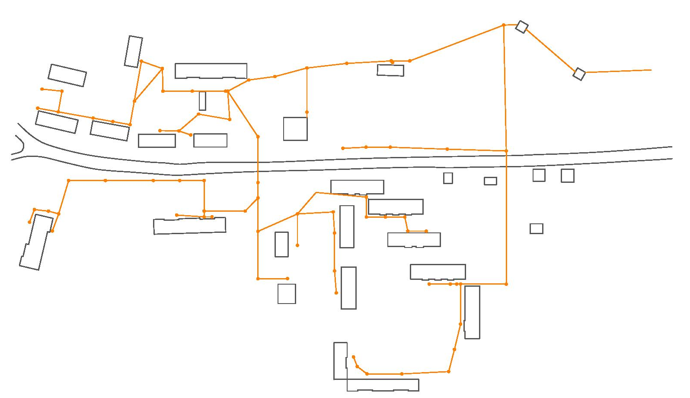
- Схема канализационных сетей д. Мелегежская Горка
    - Оценка безопасности и надежности объектов централизованной системы водоотведения и их управляемости
Безопасность и надежность системы водоотведения характеризуется количеством аварий, повлекшим за собой приостановление подачи воды абонентам, отведение сточных вод абонентов на срок, более установленной допустимой продолжительности перерывов подачи воды, перерывов водоотведения.
По данным диспетчерской службы ГУП «Леноблводоканал», при протяженности системы водоотведения 2,51 км, на напорных и самотечных коллекторах в 2019 - 2021 гг. крупных аварий не было.
Система водоотведения Мелегежского сельского поселения находится в хозяйственном ведении ГУП «Леноблводоканал». Предприятием выполняются следующие мероприятия, для обеспечения надежной и бесперебойной работы системы водоотведения:
- 1-2 раза в год проводятся технические осмотры канализационных сетей, с целью выявления дефектов и включения в планы текущего и капитального ремонтов;
- Своевременное обнаружение и устранение засоров;
- Осуществление планово-предупредительных ремонтов;
- Ремонт аварийных участков и канализационных колодцев;
- Гидродинамическая промывка и прочистка сетей;
- Контроль за КНС.
На предприятии работают две аварийно-ремонтные бригады по скользящему графику. В распоряжении бригад имеется необходимая техника, запасы оборудования и материалов.
    - Оценка воздействия сбросов сточных вод через централизованную систему водоотведения на окружающую среду
Все хозяйственно-бытовые сточные воды отводятся на очистку на канализационные очистные сооружения д. Мелегежская Горка с последующим сбросом в реку Каменка. Обеззараживание сточных вод не производится. Показатели качества очистки сточных вод по большинству критериев не соответствует требованиям природоохранных органов к сбросу в водоемы высшей категории по рыбохозяйственному значению и СанПиН. Таким образом сбросы оказывают негативное воздействие на окружающую природную среду и в целом ухудшают экологическое состояние территории поселения.
    - Описание территорий муниципального образования, не охваченных централизованной системой водоотведения
На сегодняшний день система централизованного водоотведения предусмотрена и функционирует только в д. Мелегежская Горка.
Территории остальных деревень Мелегежского сельского поселения не охвачены системами централизованного водоотведения.
В данных населенных пунктах в качестве канализационных устройств используются септики-отстойники, выгреба, локальные очистные сооружения с выпуском на рельеф.
    - Описание существующих технических и технологических проблем системы водоотведения
К основным существующим техническим и технологическим проблемам системы водоотведения Мелегежского сельского поселения можно отнести:
- Аварийное состояние существующих канализационных очистных сооружений д. Мелегежская Горка, отсутствие очистки стоков;
- Высокий износ существующих канализационных сетей поселения;
  - Направления развития системы централизованного водоотведения
Основными направлениями развития системы централизованного водоотведения Мелегежского сельского поселения являются:
- повышение эффективности и надежности системы водоотведения, в том числе за счет реконструкции канализационных очистных сооружений, канализационных сетей и сооружений на них;
- улучшение экологической обстановки: улучшение качества очистки стоков на КОС д. Мелегежская Горка;
  - Существующие балансы сточных вод в системе водоотведения
    - Баланс поступления сточных вод в систему централизованного водоотведения и отведения стоков
В таблице 11 представлен структурный баланс поступления сточных вод в систему централизованной канализации и отведения стоков Мелегежского сельского поселения за 2020 год.
Основной объем сточных вод сбрасывается в канализацию населением (≈56,9% от общего сброса по поселению).
- Структурный баланс поступления сточных вод в систему централизованной канализации и отведения стоков за 2020 год
Наименование параметра | Единицы измерения | Величина параметра
Общий сброс стоков абонентами, в том числе: | тыс. м³ | 33,6
Население | тыс. м³ | 32,7
Бюджетные организации | тыс. м³ | 0,8
Прочие потребители | тыс. м³ | 0,1
Производительность КОС | м³/сут | 90
Среднесуточное поступление сточных вод на КОС | м³/сут | 91,8
Резерв производительности КОС | м³/сут | -1,8
    - Описание системы коммерческого учета принимаемых сточных вод
В настоящее время коммерческий учет принимаемых сточных вод от потребителей Мелегежского сельского поселения осуществляется в соответствии с действующим законодательством: количество принятых сточных вод принимается равным количеству потребленной воды.
Приборы учета фактического объема сточных вод не установлены.
    - Анализ резервов производственных мощностей очистных сооружений
На сегодняшний день на канализационных очистных сооружениях д. Мелегежская Горка наблюдается незначительный дефицит производственных мощностей. Как видно из таблицы 11 (см. раздел 2.3.1) дефицит производительности КОС ГУП «Леноблводоканал» в д. Мелегежская Горка составляет 1,8 м³/сут. (2,0% от фактической производительности).
    - Результаты анализа гидравлических режимов работы канализационных сетей
Отвод и транспортировка стоков от абонентов д. Мелегежская Горка производится через систему самотечных трубопроводов и канализационную насосную станцию. Из насосной станции стоки транспортируются по напорным трубопроводам в канализационные очистные сооружения.
В настоящее время в Мелегежском сельском поселении действует одна канализационная насосная станция – в д. Мелегежская Горка.
Канализационные насосные станции (КНС) предназначены для обеспечения подачи сточных вод (т.е. перекачки и подъема) в систему канализации. КНС откачивают хозяйственно-бытовые, сточные воды. Канализационные станции размещены в конце главного самотечного коллектора, т.е. в наиболее пониженной зоне канализируемой территории, куда целесообразно отдавать сточную воду самотеком. Место расположения насосной станции выбрано с учетом возможности устройства аварийного выпуска.
Канализационная насосная станция расположена в отдельном здании. Станция осуществляет прием сточных вод жилых домов и социальных объектов д. Мелегежская Горка.
Оборудование КНС находится в удовлетворительном состоянии. Требуется косметический ремонт внутренних помещений и установка металлической лестницы в приемном отделении.

  - Перспективные расчетные расходы сточных вод
    - Сведения о фактическом и ожидаемом поступлении сточных вод, структура системы водоотведения
Фактический отвод сточных вод в Мелегежском сельском поселении в 2020 г. составил 33,6 тыс. м³ (91,8 м³/сут.).
    - Расчет требуемой мощности очистных сооружений
Увеличение объема сточных вод на территории Мелегежского сельского поселения к 2030 году не предусматривается.
На сегодняшний день на канализационных очистных сооружениях д. Мелегежская Горка наблюдается незначительный дефицит производственных мощностей. При выполнении реконструкции КОС требуется ликвидировать сложившийся дефицит производительности.
  - Предложения по строительству, реконструкции и модернизации объектов систем водоотведения
Мероприятия по строительству, реконструкции и модернизации объектов системы водоотведения Мелегежского сельского поселения направлены на повышение эффективности и надежности предоставления услуг водоотведения, а также улучшение экологической обстановки (улучшение качества очистки стоков).
    - Сведения об объектах, предполагаемых к реконструкции и новому строительству для обеспечения транспортировки и очистки перспективного увеличения объема сточных вод
Вследствие отсутствия увеличения объема сточных вод на территории Мелегежского сельского поселения мероприятия по реконструкции и строительству объектов системы водоотведения для обеспечения транспортировки и очистки перспективного увеличения объема сточных вод не предусматриваются.
    - Сведения об объектах, планируемых к новому строительству для обеспечения очистки существующего объема сточных вод
Строительство объектов для обеспечения очистки существующего объема сточных вод не предусматривается.
    - Предложения по реконструкции канализационных очистных сооружений
В соответствии с Техническим заданием на разработку инвестиционной программы ГУП «Леноблводоканал» по развитию систем водоснабжения и водоотведения Тихвинского района Ленинградской области на 2022-2032 гг., для улучшения сложившейся экологической обстановки в Мелегежском сельском поселении и исключения сбросов неочищенных стоков в водные объекты предусмотрены следующие мероприятия:
- реконструкция КНС в д. Мелегежская Горка;
- установка модуля очистки сточных вод в д. Мелегежская Горка.
Реализацию мероприятий по предполагается осуществить в период 2023-2024 гг.
    - Предложения по реконструкции канализационных сетей
Мероприятия по реконструкции канализационных сетей Мелегежского сельского поселения направлены в первую очередь на обеспечение нормативной надежности системы водоотведения.
С целью обеспечения нормативной надежности и безопасности водоотведения потребителей Мелегежского сельского поселения в качестве первоочередных мероприятий на период 2022-2030 гг. предусматривается проведение капитальных ремонтов участков канализационных сетей, имеющих значительный износ и повышенную повреждаемость. Более 70% канализационных сетей поселения изношено и нуждается в капитальном ремонте или полной замене.
    - Предложения по реконструкции насосных станций
В соответствии с Техническим заданием на разработку инвестиционной программы ГУП «Леноблводоканал» по развитию систем водоснабжения и водоотведения Тихвинского района Ленинградской области на 2022-2032 гг. предусматривается реконструкция канализационной насосной станции д. Мелегежская Горка.
  - Экологические аспекты мероприятий по строительству и реконструкции объектов централизованной системы водоотведения
Комплекс мероприятий, реализуемых в рамках данной схемы на объектах системы водоотведения Мелегежского сельского поселения, позволяет сократить вредное воздействие на окружающую среду.
Мероприятия по реконструкции изношенных канализационных сетей Мелегежского сельского поселения позволят предотвратить загрязнение грунтовых вод и почвы, сохранить благоприятную экологическую обстановку в городе.
Установка модуля очистки сточных вод в д. Мелегежская Горка в значительной степени способствует снижению вредного воздействия на окружающую среду.
  - Оценка объемов капитальных вложений в строительство, реконструкцию и модернизацию объектов централизованных систем водоотведения
В настоящем разделе выполнена укрупненная оценка величины необходимых капитальных вложений в строительство, реконструкцию и модернизацию объектов систем централизованного водоотведения Мелегежского сельского поселения.
Реализация включенных в схему водоотведения мероприятий по развитию централизованных систем водоотведения осуществляется путем разработки и выполнения организацией водопроводно-канализационного хозяйства ГУП «Леноблводоканал» инвестиционной программы (ИП). В настоящей работе использованы материалы Технического задания на разработку инвестиционной программы по развитию систем водоснабжения и водоотведения Тихвинского района ГУП «Леноблводоканал» на 2022-2033 гг.
Общий срок выполнения мероприятий, предусмотренных схемой водоотведения Мелегежского сельского поселения, составляет 10 лет (до 2030 г., начиная с базового 2022 г.). Перечень необходимых мероприятий по строительству, реконструкции и модернизации объектов централизованных систем водоотведения указаны в разделе 2.6.
Оценка величины необходимых капитальных вложений на реализацию мероприятий, предусмотренных схемой водоотведения Мелегежского сельского поселения, выполнена на основе анализа проектов-аналогов.
Ориентировочные капитальные вложения в реализацию мероприятий схемы водоотведения в ценах 2021 года с НДС представлены таблице 12.
- Капитальные вложения в реализацию мероприятий, предусмотренных схемой водоотведения Мелегежского сельского поселения
№ п/п | Наименование группы мероприятий | Ориентировочные капитальные вложения (с НДС, в ценах 2022 года), тыс. руб.
1 | Мероприятия по установке модуля очистки сточных вод в д. Мелегежская Горка | 180 000
2 | Мероприятия по реконструкции канализационных сетей и сооружений на них | 1 000
3 | Мероприятия по реконструкции КНС в д. Мелегежская Горка | 2 000
Итого по Мелегежскому сельскому поселению |  | 183 000
Суммарные капитальные вложения на реализацию мероприятий, предусмотренных схемой водоотведения Мелегежского сельского поселения, составляют 183 000 тыс. руб. (с НДС, в ценах 2022 года).
  - Плановые значения показателей развития системы централизованного водоотведения
Целевые показатели, используемые для оценки развития системы централизованного водоотведения Мелегежского сельского поселения представлены в таблице 13.
- Целевые показатели, используемые для оценки развития системы централизованного водоотведения Мелегежского сельского поселения
№ п/п | Наименование параметра | Единицы измерения | Фактическое значение на 2018 г. | Плановое значение на 2028 г.
1 | Показатели качества очистки сточных воды
1.1 | Доля проб сточных вод, не соответствующих установленным нормативам допустимых сбросов, лимитам на сбросы, рассчитанная применительно для общесплавной (бытовой) централизованной системы водоотведения | % | 100,0 | 39,0
1.2 | Доля сточных вод, не подвергающихся очистке, в общем объеме сточных вод, сбрасываемых в централизованные общесплавные или бытовые системы водоотведения | % | 100,0 | 0,0
2 | Показатели надежности и бесперебойности водоотведения
2.1 | Удельное количество аварий и засоров в расчете на протяженность канализационных сетей | ед./км | н/д | 4,23
3 | Показатели энергетической эффективности
3.1 | Удельный расход электрической энергии, потребляемой в технологическом процессе очистки сточных вод | кВт*ч/м³ | н/д | 0,8
3.2 | Удельный расход электрической энергии, потребляемой в технологическом процессе транспортировки сточных воды | кВт*ч/м³ | н/д | 0,8

Приложение 1
Показатели качества питьевой воды 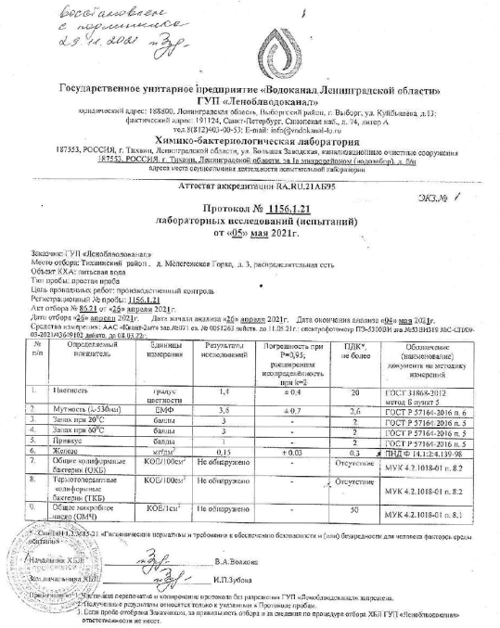
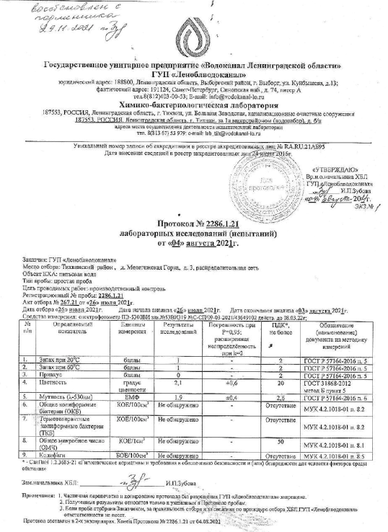
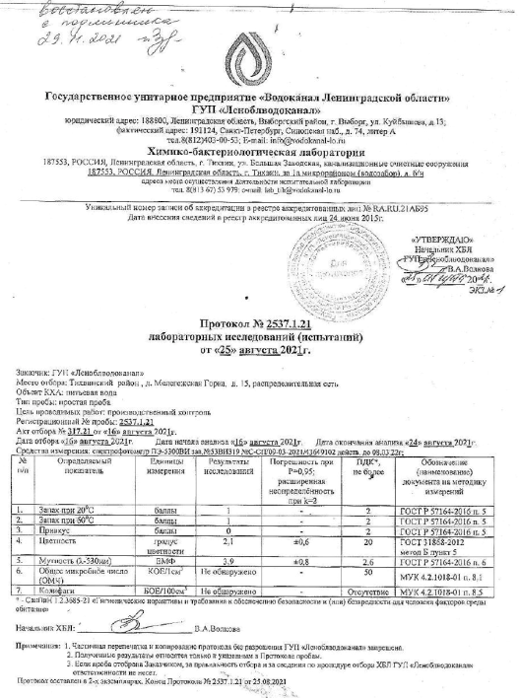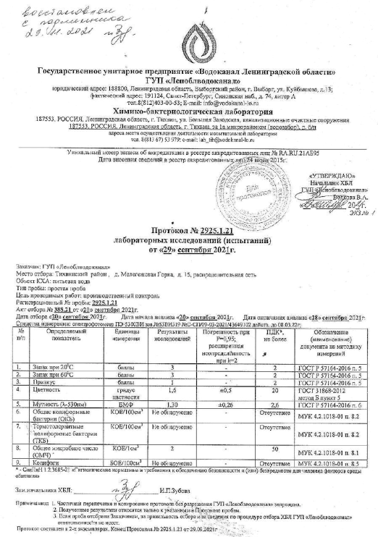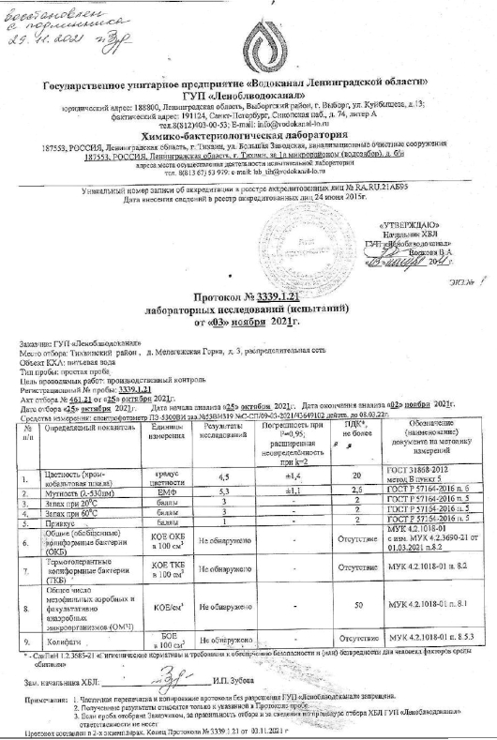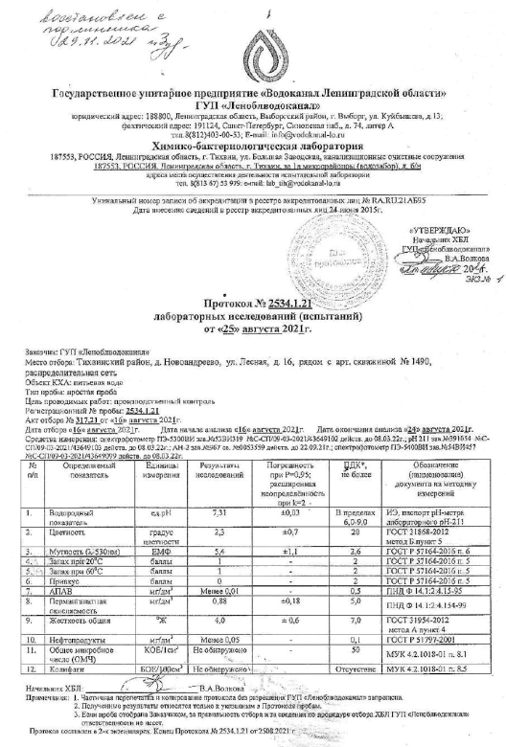

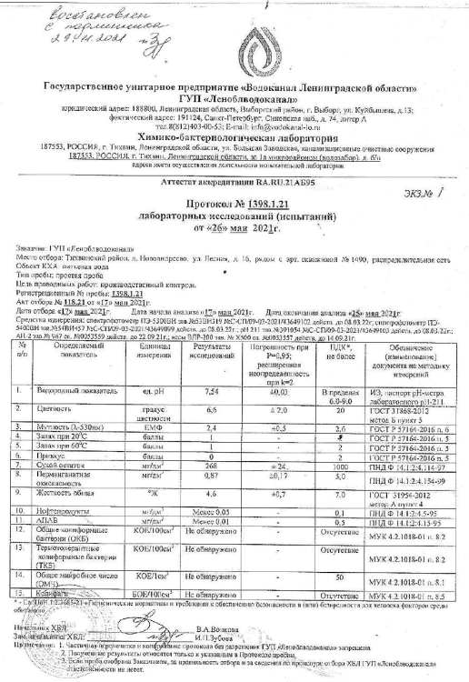

Приложение 2
Протоколы лабораторных исследований сточных вод 